附件. 参评青年论文竞赛中文全文投稿模板 (2024CSBME Conf)
论文标题（黑体，三号）
张文卫¹ 李永观² 王武斌^{1#*}(仿宋,小四)
¹（XX大学生物医学工程学院，北京100000）
²（XX医院心内科, 北京 100000） (宋体，六号)

摘 要：（黑体，小五）论文摘要应包括研究的目的、方法（过程）、结果和结论。字数在300字左右。
摘要中方法和结果应具有细化的内容。（宋体，小五）
关键词：（黑体，小五）关键词1；关键词2；关键词3；关键词4；关键词5 （关键词不多于5个）（宋体，小五）

Title in English （Times New Roman，四号，加粗）

Zhang Wenwei¹ Li Yongguan² Wang Wubin ^{1#*}（Times New Roman，五号）
¹ (School of Biomedical Engineering, Yuanshan University, Beijing 100000, China)
²（Department of Cardiology, The Century Hospital, Beijing 100000, China) (Times New Roman，六号，斜体)

Abstract：（Times New Roman，小五, 加粗） Objective, materials and methods, results and conclusion should be included in the abstract. （Times New Roman，小五）

Key words： （Times New Roman，小五, 加粗） key word 1; key word 2; key word 3; key word 4; key word 5 （Times New Roman，小五, 每个关键词的首字母小写）

引言 (黑体，小四号：以下同级标题形式一样)
从引言开始采用分栏排版。引言应介绍国内外的研究现状，存在的问题以及本论文要解决的关键问题等。引言应介绍国内外的研究现状，存在的问题以及本论文要解决的关键问题等 ^{[1-2]}。（宋体，五号; 参考文献引用采取上标形式，用“-”表示范围, 如[1-2]；用“，”断开，如[1,3,5]）

1 材料和方法
描述方法的细节，使用的材料，实验的步骤，理论的推导过程等。
1.1 材料 (黑体，五号：以下同级标题形式一样))
将PLGA制备成1 cm×1 cm的方形光滑的薄膜和1 cm×1 cm×1 cm的三维多孔支架材料（孔隙率为85％，孔径为250 µm）备用。实验中所用试剂为Sigma公司产品。
1.2 方法
1.2.1 PLGA表面润湿角的测定(宋体，五号：以下同级标题形式一样))
将PLGA薄膜30片分为6组，每组5片，浸入2％的NaOH溶液中进行表面水解。将PLGA薄膜30片分为6组，每组5片，浸入2％的NaOH溶液中进行表面水解。将PLGA薄膜30片分为6组，每组5片，浸入2％的NaOH溶液中进行表面水解。
1.2.2 矿物形貌及物相的分析
将水解60 min的PLGA薄膜及多孔材料在SBF中矿化14 d，在1.5倍SBF中矿化9 d。将水解60min的PLGA薄膜及多孔材料在SBF中矿化14 d，在1.5倍SBF中矿化9 d。将水解60min的PLGA薄膜及多孔材料在SBF中矿化14 d，在1.5倍SBF中矿化9 d。
1.2.3 公式的录入
式中, K为约简广义模型中级数项的数目；P_{i}，i=1,2,…,K为相应的级数项。
录入公式时，公式居中，标号右对齐。断行时，运算符号留在行尾[见式（1）的“＋”和公式（2）的“×”]。如公式太长又无法断行录入，可采用通栏格式录入。
2结果
针对表示结果的图、表等进行系统的说明（不能只是把图和表放在论文中），并对成果进行简要阐述。
2.1 表格的制作和插入
论文中表一律采用三线表格式，并标明在文中的确切位置。应该先出现对表格的解释文字，再出现表。表格要插在自然段之间，而不要截断自然段中的文字。表格太长时，可以通栏方式插入。表题需中英文标注。
表中各条目的说明由条目名称或符号和相应的单位（如果有的话）组成。条目名称如为物理量符号，则按国标内容用斜体字母标注；如是文字则用正体。单位符号用正体字母标注。条目名称与单位采用比值的形式，示例见表1。
表题的中英文标注采用黑体小五号字，表中文字采用宋体六号字。
表1 材料植入后新骨形成速率
Tab.1 The rate of bone formation after implanting the materials
植入时间/周 | PDLLA/(μm/d) | 对照组/(μm/d)
6 | 1.456 | 1.001
12 | 1.283 | 1.151
24 | 0.742 | 0.908

表2 植入90 d后人工血管的内径(n＝3)和壁厚(n＝6)变化
Tab. 2 Variation of internal diameter(n=3) and wall thickness of grafts(n＝6) 90 days after implantation

实验组 | 内径/mm 壁厚/μm  —————————— ——————————
实验组 | 植入前 | 植入后 | 植入前 | 植入后
r-hir血管 | 3.66±0.02 | 4.97±0.45 | 398±37 | 353±16
无r-hir血管 | 3.72±0.03 | 4.90±0.55 | 433±14 | 403±16
总计平均 | 3.69±0.04 | 4.95±0.49 | 415±32 | 378 ±33
  - 插图或照片的制作和插入
要先出现图或照片的解释文字，再出现图或照片。图或照片要插在自然段之间，而不要截断自然段中的文字。图或照片太长时，可以通栏方式插入。
标目
标目
图1 输出电压随时间的变化
Fig.1 The relationship between output voltage and the time（黑体，小五）

请注意纵坐标标目的文字方向，应为：
文字方向24 h

除特殊图形（如趋势图），论文中的图形采用封闭图形式。
论文插图应为清晰的激光照排图，图题需中英文标注；照片应具有高清晰度和适当地反差效果，照片题目需中英文标注。图和照片的尺寸要求规范化，双栏图和照片宽度以6～7cm为宜，不超过7cm；通栏图和照片宽度以13～14cm为宜，不超过15cm。应标明图和照片的确切位置，即在文中留出相应的图空（含照片空），图空处标明图号和中英文图题。
标目是说明坐标轴物理意义的必要项目。它要求由物理量的名称或符号和相应的单位组成。物理量的符号按国标内容用斜体字母标注（如果是文字用正体），单位符号用正体字母标注。物理量与单位采用比值的形式，除图1中的标注外，还如：I / A, p / Pa, ρ/（kg•m⁻³），角度/（°）等。
在含有子图的图中，各子图的正下方只标（a）、（b）等标号(小写字母)，同时把对子图的解释放到图题中，注意图题的标点符号格式,同时请注意此类图需要总图题（如图2图题的蓝字部分）。如图2所示。
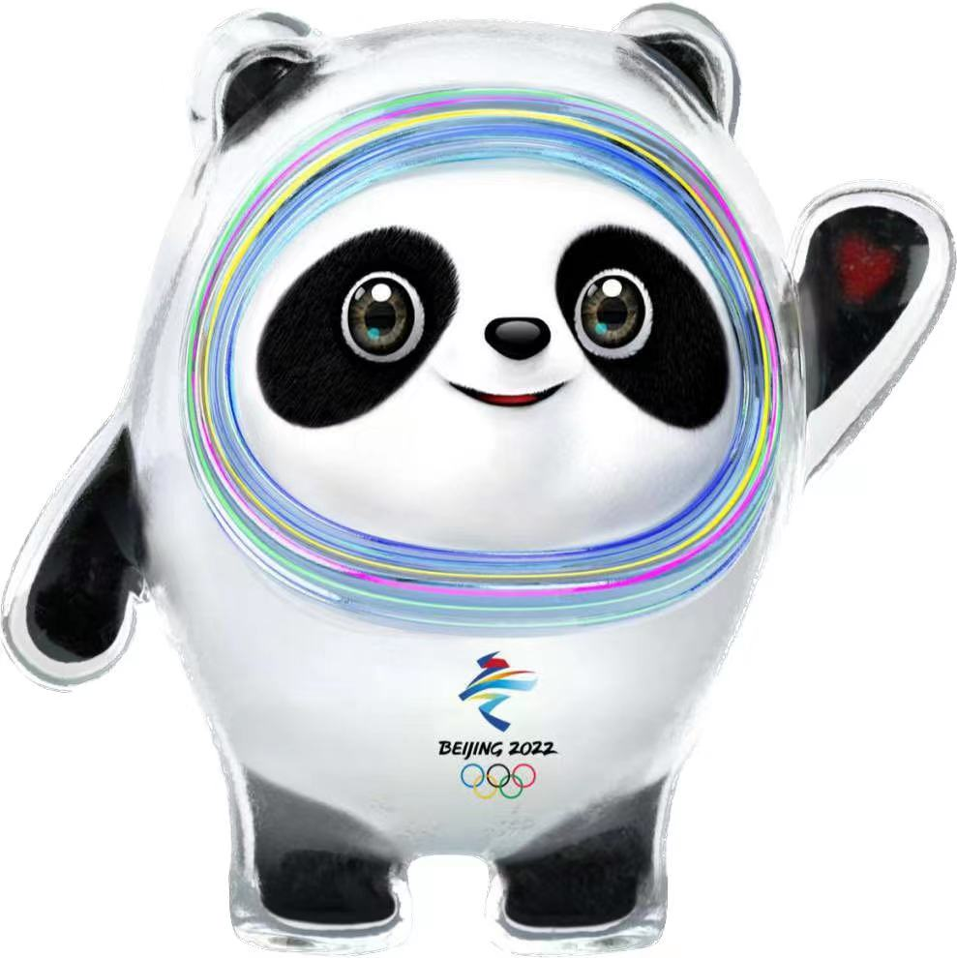
（a）
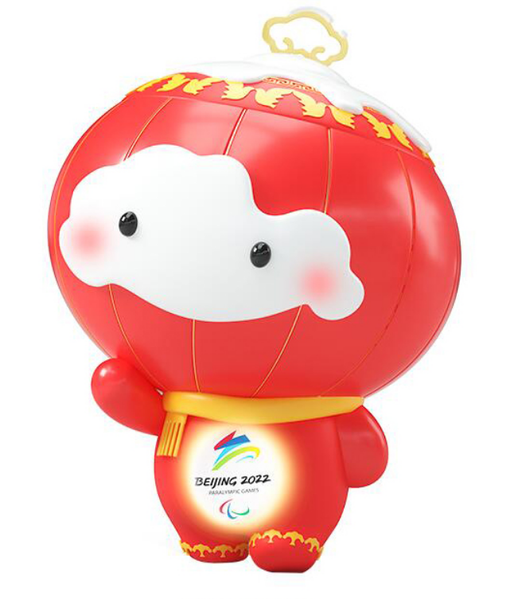
(b)
图2 北京2022年冬奥会和冬残奥会吉祥物。
(a)冰墩墩；(b)雪容融
Fig.2 The mascots of Olympic Winter Games Beijing2022 and
the Beijing2022 Paralympic Winter Games.
(a)Bing Dwen Dwen；(b) Shuey Rhon Rhon

3 讨论
具体解释研究的成果，说明这些成果意味什么；根据这些成果，其它同行能够学习、领悟到什么。
重要的是要解析实验结果，不能以结论代替讨论，没有讨论，读者难以知晓所进行研究的重要性和创新性。

4 结论
总结论文的主要内容、所讨论的问题、主要方法和成果，可以指出下一步的研究方向和任务。
致谢
感谢那些不在作者名单上，而又对这项研究工作做出了贡献的人
参考文献
- 作者1，作者2，作者3，等. 期刊论文题名[J]. 刊名，出版年份，卷（期）：起-止页码. （六号，中文用宋体，英文用Times NewRoman）
- 作者1，作者2，作者3，等. 书名[M]. 版本，出版地：出版者，出版年：起止页码.
- 作者1，作者2，作者3，等. 会议论文题名[C] //主编 .论文集名称. 出版地（提供城市的名称）：出版者，出版年: 起止页码.

注：1）J-期刊论文；M-书籍；C-会议论文
2）外国人名书写时一律姓前，名后，姓用全称，名缩写为首字母(大写)，不加缩写点，如：Laguna P

该模板中所有红色字体为格式或字号说明
纸张大小：A4，页面的页边距设置：左：2 cm；右：2 cm；上：3 cm；下：2.5 cm； 其中引言前的部分，左右缩进分别为2.8cm。
全文单倍行距。

 基金项目： 国家自然科学基金（项目编号） #中国生物医学工程学会会员 第一作者，E-mail: *通讯作者，E-mail:

